Instituto de Educação Infantil e Juvenil

Inverno, 2020. Londrina, 02 de setembro.

Nome: ____________________________________ Turma: 4º ano.

Área do conhecimento: Educação Física | Professor: Leandro

Educação Física – Hip Hop

- Bom dia! Vamos aprender hip hop dance: beginner combination #1.
Aproveite esse vídeo para treinar seu Inglês. Mesmo que você não entenda tudo o que está sendo dito, acompanhe a marcação dos passos.
Repita o vídeo no mínimo duas vezes.
https://www.youtube.com/watch?v=CtexeLhxZTc&t=7s
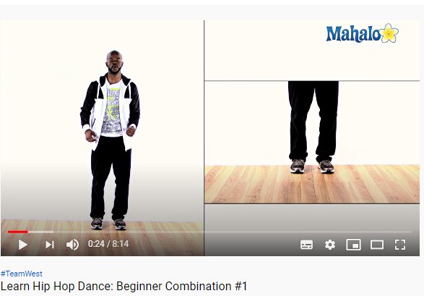
Desafio: que tal filmar esses passos de hip hop e encaminhar para a Professora?

